2D

目前进展：尝试结果最好的是谷歌的EfficientNet，92.5%的准确率，由于设备算力有限，还没有用上完全版，是精简的版本，结果可能可以更好。Efficientnet具体来说就是很多个senet的堆叠——对每个卷积核学习权重，同一层不同卷积核权重不同。在修改全连接层（尝试了64，32，以及多层全连接层来模拟非线性的特征相关）没什么大的改善之后，考虑在其他地方修改，这个过年前学习了一点，现在还在学习中，目前做过的尝试是换loss的计算函数，因为观察不同概率的分布图可以看出，虽然预测值大于0.8有很多，但是仍有不少甚至完全预测错，所以我尝试了focalloss的损失计算函数，更关注于模糊样本的辨别，但是直接使用的结果不尽人意，虽然预测完全错的少了，但是与之相伴预测完全对的也少了。。。不过我不知道为什么准确率没掉。需要针对Xe136的机器学习创造一个新的损失函数。如图，y轴比例为log

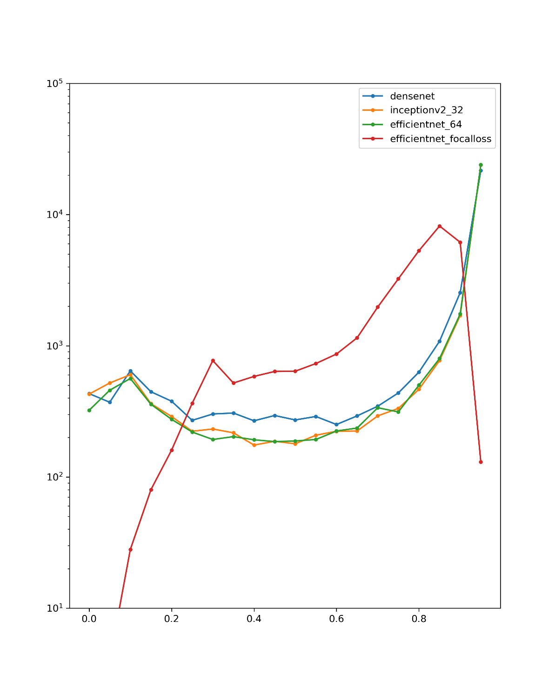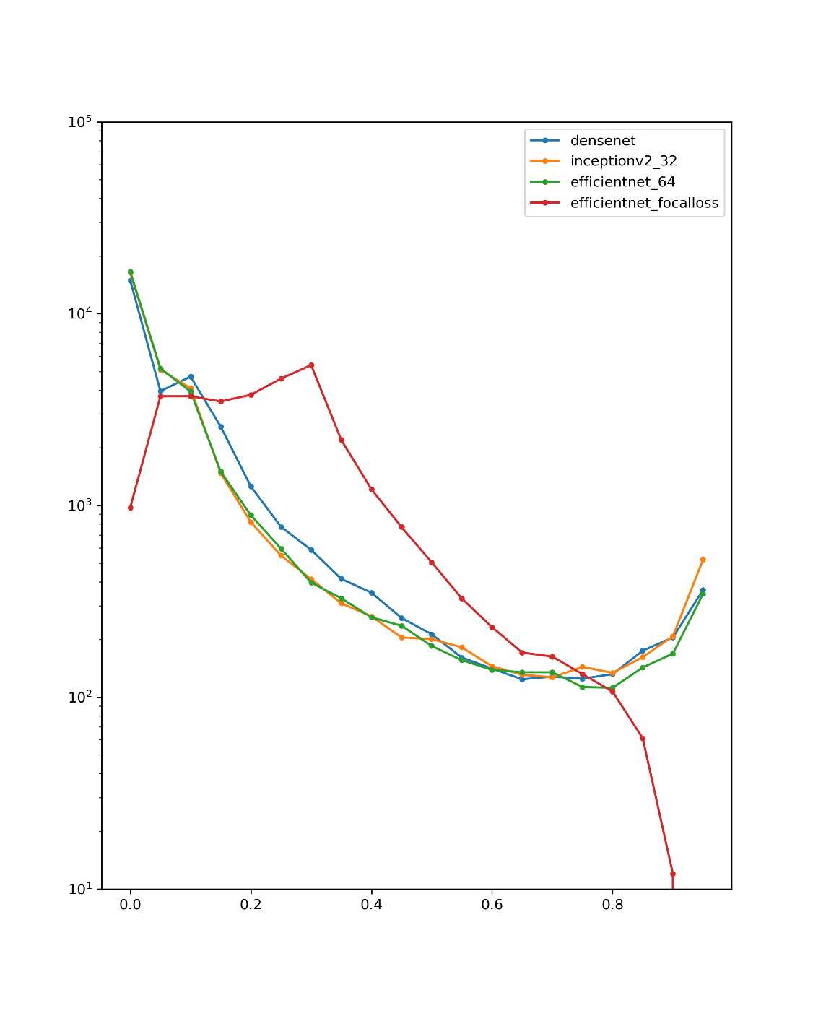

计划： 1、试一下谷歌的神经网络搜索NASNET，需求算力很大

2、思考如何定义我们的损失计算函数才更科学并研究efficientnet每个se层卷积核权重的分布，对于全为1的可以改成正常卷积核提高效率。

3、尝试进一步修改已有网络的结构，比如增加或修改一些卷积层——a）从简单的3x3->3x1+1x3，b）使用可变形卷积核（DeformConv）这两个方法来自动学习图像的曲线结构。

3D

目前了解的不多，感觉3d CNN市面上现成的实现不多，主要应用在医学领域。不好迁移到Xe136上。只刚刚开始创建训练文件